Fakulta humanitních studií, UK Praha

magisterský program

Řízení a supervize
v sociálních a zdravotnických zařízeních



Pomůcka pro úvod do finančního řízení

Předmět : Úvod do finančního řízení

Vymezení produktu, určení nákladů, analýza bodu zvratu

Ing. Mgr. Milan Tprišovský, MBA

Obsah

1. Úvod ………………………………………………………………………………………...3
2. Management ve zdravotnictví a sociálních službách ……………………………………….4
2.1. Úvod – základní charakteristiky ……………………………………………………….4
2.2. Zdraví jako hodnota ……………………………………………………………………4
2.3. Struktura zdravotnického systému ……………………………………………………..5
2.4. Roviny řízení ……………………………………………………………………...........5
2.5. Přístup k řízení …………………………………………………………………………6
2.6. Srovnání se zahraničím ………………………………………………………………...6
2.7. Prognóza – budoucí vývoj ……………………………………………………………..6
3. Finanční řízení ve zdravotnických a sociálních zařízení ……………………………...........7
4. Produkt ……………………………………………………………………………………...8
4.1. Vymezení produktu……………………………………………………………………..8
4.2. Příklad produktu agentury komplexní domácí péče………………………………...….8
5. Klasifikace nákladů …………………………………………………………………………9
5.1. Náklady: definice a klasifikace …………………………………………………........10
5.1.1. Náklady přímé a nepřímé ………………………………………………………10
5.1.2. Náklady fixní a variabilní ……………………………………………………...10
5.1.3. Provozní páka (pákový efekt) …………………………………………….........12
5.1.4. Náklady relevantní a nerelevantní …………………………….………….........13
5.1.5. Náklady řiditelné a neřiditelné …………………………………………………13
5.1.6. Utopené náklady (sunk costs) …………………………………………….........13
5.2. Kalkulační a druhové třídění nákladů ………………………………………………...14
5.3. Nákladová (odpovědná) střediska …………………………………………………….14
5.4. Přiřazování nákladů …………………………………………………………………...15
6. Plánování a řízení ……………………………………………………………………….....17
6.1. Modely řízení ………………………………………...……………………………….17
6.2. Plánování ……………………………………………………………………………...18
6.3. Řízení …………………………………………………………………………...…….18
7. Zásady účetnictví, rozpočtové řízení a úvod do kalkulačních metod ……………………..19
7.1. Účetnictví ……………………………………………………………………………..19
7.2. Rozpočet ………………………………………………………………………………20
7.3. Rozpočtové řízení …………………………………………...………………………..21
7.4. Úvod do kalkulačních metod - BEP – analýza …………………………………….....21
7.4.1. Analýza kritických bodů…………………………………………………...…...23
7.4.2. Analýza krytí vlastních nákladů………………………………………………..24
7.5. Rozhodování…………………………………………………………………………..24
8. Závěr ………………………………………………………………………………..……..25
9. Doporučená literatura …………………………………………………………………...…25

1) Úvod

Materiál je určen studentům, kteří budou ve zdravotnických a sociálních organizacích vykonávat všeobecné manažerské funkce střední úrovně řízení a potřebují k výkonu své funkce porozumět oblasti finančního řízení a finančního způsobu myšlení. Nejedná se o učebnici účetnictví, v celém textu se jasně rozlišuje mezi účetnictvím a financemi. Finanční manažer používá údaje z účetnictví a musí chápat způsob konstrukce účetních a finančních výkazů, protože pravidla aplikovaná při jeho rozhodování jsou založena na ekonomických principech.

Dále je určena pro přípravu na funkce v oblasti všeobecného řízení odvětví zdravotnictví a sociálních služeb. Vzhledem k rychlým organizačním, technologickým, finančním a regulačním změnám, která nyní v tomto odvětví probíhají, budou znalosti a dovednosti v oblastech finanční analýzy a rozhodování o financích pro vedoucí pracovníky na všech stupních řízení stále více důležitější.

Texty v tomto dokumentu navazují na přednášky ze „Základů ekonomie“ a „Úvodu do finančního řízení“ a budou provázány s přednáškami ze „Systémového řízení“ a „Strategického plánování“. Základními cíli těchto předmětů je seznámit posluchače s nejdůležitějšími ekonomickými vztahy a souvislostmi, které jsou součástí procesu finančního řízení v nevýrobních organizacích. Vyučování je proto zaměřeno v nezbytné míře jak na teoretické vysvětlování podstaty příslušných ekonomických a finančních pojmů a kategorií, tak na praktické souvislosti jejich využívání. Získané znalosti jsou konkretizovány v rámci předmětu účetnictví, kde jsou rozebírány všechny zásady pro jeho správné vedení.

Text je zaměřen na vysvětlení pojmu finančního řízení, na schopnost správně definovat a specifikovat produkt a proces (vymezení produktu – co je produktem, jaké má kvalitativní charakteristiky, k čemu slouží a jakou má hodnotu pro „odběratele“, jaká je orientační cena produktu), naučit se správně klasifikovat náklady, rozhodovat v krátkém časovém horizontu, analýzu bodu zvratu včetně grafického znázornění (tzn. vymezit jaké druhy nákladů vznikají při vytváření produktu, které jsou variabilní, které jsou fixní), plánovat a řídit využití technik a nástrojů finančního řízení v procesu tvorby rozpočtu.

Tento způsob provázaného výkladu jednotlivých témat v rámci předmětu povede v dalších stupních k sestavování business plánu, na základě analýzy hospodářských výsledků, zejména v podmínkách své zaměstnanecké organizace. Napomůže porozumění možnostem, které tato analýza skýtá pro účely posuzování úspěšnosti hospodaření, ohodnocení trhu, tržních příležitostí a rozhodování. Seznámení se s trhem a jeho obecnými podmínkami fungování, se spokojeností zákazníků a jak ji měřit a se základy finančního plánování a jeho vlivu na tvorbu firemní strategie (tato tématika však přesahuje rozsah tohoto dokumentu).

Zdravotnické a sociální organizace vytvářejí peněžní příjmy, pořizují a vytvářejí aktiva stejným způsobem jako kterákoli výrobní organizace. Pravidla pro rozhodování jsou na jedné straně sice založena na obecných ekonomických principech, jako u jakékoli podnikatelské činnosti. Na druhou stranu sociální a zdravotní činnost obsahuje nejednu odlišnost od podnikatelské činnosti, na kterou musí dobrá rozhodnutí reagovat. Abychom správně pochopili tyto odlišnosti je nutné si uvědomit základní charakteristiky a význam managementu ve zdravotnictví a sociálních službách.

2) Management ve zdravotnictví a sociálních službách

Management ve zdravotnictví je široké téma a pokusit se je shrnout do malé ucelené části je velmi obtížné. Z tohoto důvodu je dané téma rozděleno do 7 okruhů, které jsou krátce charakterizovány.

- Základní charakteristiky
- Zdraví jako hodnota
- Struktura zdravotnického a sociálního systému
- Roviny řízení
- Rozsah řízení
- Srovnání se zahraničím
- Prognóza - budoucí vývoj

  - Základní charakteristiky

Jednou ze základních charakteristik sociálního a zdravotnického prostředí je, že dochází často k záměně zdravotního systému a systému péče o zdraví a z toho plynoucích nejasností o roli nemocných, jejich rodin a poskytovatelů péče. Dále je nutno si uvědomit, že spotřebitelé (pacienti) ve většině případech neplatí přímo, ale přes třetí strany - pojišťovny. Tato situace nastoluje informační nerovnováhu. Při poskytování zdravotnických služeb existuje informační nerovnováha a to v tom smyslu, že poskytovatel (zdravotnické a sociální zařízení) ví vše a spotřebitel (pacient - klient) velmi málo. Navíc zdravotní pojišťovny, jako držitel finančních prostředků, nedostatečně dokladují účelnost použití prostředků při řešení zdravotních problémů pojištěnců.

Zdravotnický management je vnímán jako "citový prvek". Navíc do konce roku 1989 byl opomíjený a současná úroveň neodpovídá současným nárokům.

Dále zdravotnictví a sociální služby jsou exkluzivním trhem pro řadu odvětví jako je farmaceutický průmysl, zdravotnické materiály a zdravotnická technika. Ve zdravotnictví a sociálních službách chybí tržní mechanizmy na rozdíl od těchto jiných odvětví, která jsou navíc konsolidovaná a mají obrovskou vyjednávací sílu. Dále jsou také významným trhem pro další odvětví - stavebnictví, strojní vybavení staveb apod.

Resumé je takové, že do těchto odvětví se vkládají obrovské peníze (např. do zdravotnictví v České republice přes 210 mld. Kč) a na zdravotníky a sociální pracovníky zbude pouze ekvivalent, proto chtějí stále další peníze, které však dostane někdo jiný.

2.2. Zdraví jako hodnota

Základním problémem v přístupu lidí ke zdraví jako hodnotě je v tom, že hodnota zdraví se projeví až při jeho nedostatku - když něco bolí, když je strach. Jakmile to pomine, tak se hodnota zdraví pro lidi ztrácí.

Hodnota zdraví je závislá na kultuře daného prostředí a na věku. Např. v USA a mnohých evropských zemích mnohem více dbají na dobrou fyzickou kondici než u nás, také péči o chrup je přikládána větší pozornost apod.

Výše uvedené skutečnosti jsou důsledkem lidského přístupu k ocenění zdraví. V případě, že nás něco bolí, tak bychom se všeho vzdali (zároveň máme velmi málo), ale když je nám dobře a máme se čeho vzdát, tak je zdraví vedlejší.

Důsledkem je to, že produkce zdravotnictví a sociálních služeb se velmi špatně oceňuje, a proto selhávají čistě ekonomické modely řízení. Budoucnost asi směřuje k pravděpodobnostnímu vyjádření výsledků produkce. To znamená, že pacienti se budou sami rozhodovat, kde se budou léčit – na základě očekávaných výsledků a přínosu péče poskytované v jednotlivých organizacích dle výsledků práce těchto organizací.

2.3. Struktura zdravotnického systému

Struktura zdravotnického a sociálního systému je výrazně autonomní a fragmentovaná. Existuje zde výrazná specializace a tyto skutečnosti s sebou přinášejí "odbornou" obtížnou komunikaci.

V naší společnosti je výrazná prestiž zdravotníků u veřejnosti. Výsledky práce zdravotníků lze špatně měřit, proto se jednotlivé týmy soustřeďují na vybavenost oddělení, a tím vzniká velká rivalita a nekolegialita, přestože se to navenek nezdá. To neznamená, že lidé nejsou horší, ale prostředí je méně uchopitelné - nelze měřit , je neexaktní.

Velká náročnost na podchycení dat, obtížné zpracování - nedostatek informací pro postižení a řešení problémů. Pro dosažení dobrých a cenově přijatelných výsledků je ale naopak nutná spolupráce založená na evidenci - na faktech. Dále plátci (pojišťovny) - třetí strany - výrazně zasahují do "technologie poskytování péče" a do regulace přístupu k péči.

Výše uvedené skutečnosti se podílí na tom, že stávající struktura posiluje neefektivnost systému.

2.4. Roviny řízení
- politická -zdravotnictví je "politicky" vděčným tématem
- uplatňování politických zájmů, nejsou k dispozici fakta, která by tento vliv eliminovala

- technologická - vlastní organizace zdravotních služeb
- nedostatek faktů
- posiluje přístup evidence based medicine

- investorská - málokdo chce investovat, protože návratnost investice je nejistá
- na investice do pracovních teamů se nenahlíží jako na investici, přitom je to klíčová oblast
- vlastní zdravotnictví je nemorální, když dosahuje zisku, proto do něho nelze investovat

d) rozpočtová - na omezený objem finančních prostředků je kladen požadavek
na neomezené použití
-udělejte vše co je potřebné a "lege artis", ale jste limitováni výší
finančních prostředků, v případě, když to bude stát více, může to
být považován za postup "non lege artis"

2.5. Přístup k řízení

- veřejné zdravotnictví - populační - interakce s ostatními resorty

- klinické zdravotnictví - individuální - disease management, case management

Disease management je z určitého hlediska nový přístup v systému poskytování zdravotní péče. Podstatou je snaha, aby pacient se stal aktivním účastníkem systému a ne pouze pasivním čekatelem.
Disease management je řízená zdravotní péče o nemocné s vybranými chronickými onemocněními, jako například diabetes, astma a mnoho dalších. Na rozdíl od řízené péče (managed care) je specifická na definovanou skupinu nemocných s definovaným onemocněním a definovaným protokolem léčby a definovaným očekávaným výstupem a neumožňuje proto řešit finanční nerovnováhu zdravotní pojišťovny výběrem zdravých pojištěnců, omezováním péče nebo jinými praktikami, které vedou ke snížení zdravotního užitku z poskytované péče. Z tohoto pohledu je disease management další vývojovou fází řízení péče.

Výraz „disease management“ se stal módním termínem a je proto často používán pro aktivity,
které jenom zčásti využívají potenciálu tohoto přístupu. Disease management sám o sobě zdůrazňuje nutnost koordinace, řízení, kontroly a měření v procesu léčby a prevence. Je proto logické, že k jeho uplatňování dochází až pod silným ekonomickým tlakem na snižování nákladů v systému, ve kterém se na léčení podílí celá řada vzájemně nekoordinovaných subjektů, „specializací“, které mezi sebou nedokáží účinně komunikovat a pod nárůstem zájmu občanů o to, jak je s jejich prostředky nakládáno a zda za ně získávají služby odpovídající hodnoty. Disease management tedy není vlastní technologie léčby – přímou zdravotní péčí, ale nástrojem jak pomocí ní dosáhnout co nejlepších výsledků.

2.6. Srovnání se zahraničím

Stále se zaměňuje každému dle potřeb s pomocí v nouzi. V České republice je přeceňována a požadována státní zodpovědnost za poskytování zdravotní a sociální péče a naopak opomíjena zodpovědnost jednotlivce oproti zahraničí.

Je zakořeněný pocit podcenění managementu v těchto oblastech v České republice. Naopak je v některých evropských zemích význam managementu přeceňován. Patrná je nedostatečná hrdost a podceňování výkonnosti českého zdravotnictví. Jistě v mnohých nemocnicích je úroveň lidských zdrojů a poskytování zdravotní péče v České republice na velmi vysoké úrovni.

  - Prognóza - budoucí vývoj

Bude docházet k odtabuizování zdravotnictví a s tím k nárůstu moci spotřebitelů (pacientů) - "tržní vyjádření hodnoty".

Zřejmě přijde integrace - budou vznikat virtuální organizace. Bude existovat spolupráce různých organizací mezi s sebou tak, že budou řešit pouze jeden projekt, na něj založí "virtuální společnost" a po vyřešení se budou rozpadat (AIDS, leukémie apod.)
Nárůst % DPH, stárnoucí populace bude politicky silná, bude nositelem vyjádření hodnoty a zároveň určovat preference spotřeby.

Zdravotnictví a sociální služby pochopí svoji roli a bude se chovat racionálně a začnou se přiměřeně konsolidovat.

3) Finanční řízení ve zdravotnických a sociálních zařízení

Finanční řízení je procesem založeným na výběru, financování a řízení aktiv jakékoliv společnosti bez rozdílu právní formy. Aktiva jsou věci, které organizace užívá ke svým činnostem. Při výběru aktiv existuje celá řada kritérií. V oblasti finančního řízení se při výběru aktiv řídíme finančními kritérii. Za pořízení aktiv je třeba „platit“, je nutné je financovat. Při finančním řízení se musíme rozhodnout, který prostředek je výhodnější – levnější a lépe zabezpečuje rovnováhu mezi rizikem a očekávanou návratností pro organizaci jako celek. Jakmile byla aktiva pořízena, je nutné se o ně starat. Finanční řízení zabezpečuje jejich udržování a jejich nahrazování.

V každé organizaci – zdravotnické či sociální existují pracovníci, kteří se specializují na oblast finančního řízení (finanční ředitelé, vedoucí ekonomických odborů, atd.) nebo se specializují pouze na jednotlivé dílčí oblasti finančního řízení (pracovníci mzdové účtárny, pokladní, atd.). Finanční řízení je však problematikou, kterou se musejí zabývat i nespecializovaní pracovníci. Odpovědní pracovníci, podle úrovně řízení se musejí podílet na tvorbě rozpočtu a řídit se jimi. Ředitelé a provozní vedoucí zdravotnických organizací a odpovědní vedoucí sociálních zařízení se musí zúčastnit rozhodování o pořízení potřebného vybavení a o dlouhodobém financování jejich činnosti. V širším pojetí není finanční řízení záležitostí specializovaných manažerů, nýbrž se jedná o určitý speciální přístup k činnosti všech vedoucích pracovníků.

Finanční řízení zdravotnické a sociální oblasti je však zároveň odlišné od finančního řízení v jiných ekonomických oblastech. Nejdůležitějším rozdílem mezi finančním řízením zdravotnictví a sociálních služeb a v jiných odvětvích je hojnost a význam zprostředkovatelských vztahů, se kterými se setkáváme. V rámci zprostředkovatelského vztahu jedná jedna strana (zprostředkovatel, zmocněnec) v zastoupení druhé strany (příkazce, zmocnitel). Pokud bude zprostředkovatel jednat v libovolné a nekontrolovatelné míře na základě vlastního zájmu, může zmocnitel utrpět újmu. Sociální pracovníci jsou zprostředkovateli pro klienty, odpovědní vedoucí pracovníci jsou zprostředkovateli pro správce majetku (majitele), zdravotničtí pracovníci jsou zprostředkovateli pro pacienta, atd..

Druhým rozdílem je skutečnost, že zdravotní péče je poskytována bohatou směsicí organizací vlastněných orgány státní správy a samosprávy a soukromých neziskových i obchodních organizací. Skutečnost, že tyto druhy existují společně, že si vzájemně konkurují, vytváří pro mnohé spotřebitele nepřehlednost. Poskytovatelé, kteří nabízejí stejné služby na stejném trhu, mohou mít často pro svoji činnost odlišnou motivaci.Tento pluralismus znamená, že vedoucí pracovníci provádějící finanční rozhodnutí musí brát v úvahu druh a cíle organizace, pro které pracují, stejně jako povahu řešeného problému.

Třetím rozdílem je to, že zdravotnické a sociální služby jsou poskytovány v prostředí, které je v porovnání s ostatními odvětvími velmi silně ekonomicky regulováno.

Čtvrtým rozdílem je, že zdravotnické a sociální organizace mají k dispozici více možností v oblasti financování, než tomu je v jiných odvětví ekonomiky. Možnost získat dotace je snažší ve srovnání s jinými odvětvými, objem dotací je zpravidla vyšší než v jiných odvětvích (ať provozních či investičních). Tato skutečnost je výhodou a zároveň nevýhodou tohoto systému. Například závislost sociální oblasti na provozních dotacích je určitou hrozbou stabilnosti poskytování této služby.

Pátým rozdílem je to, že většina příjmů zdravotnických a sociálních organizací jde přes plátce, kteří jsou „třetí stranou“ a tudíž nikoliv přímo od klientů.

4) Produkt

4.1. Vymezení produktu – produktem se rozumí výrobek nebo služba.

Vymezení produktu

- produkt musí být správně definován a dobře popsán, tak aby konečný spotřebitel věděl, že se mu dostalo to co se mu dostat mělo a bylo splněno jeho očekávání
- musí být jasně definovány jeho vlastnosti. V oblasti zdravotnictví a sociálních služeb jak z pohledu nemocného tak z pohledu odborného
- měly by být naplněny podmínky SMART (specifické, měřitelné, reálné, akceptovatelné, termínované), měřeny být musí, aby mohl být produkt - výstup charakterizován
- musí být možné stanovit náklady, tak aby poskytovatel věděl, kolik ho co stojí a za kolik to bude poskytovat. Zároveň „příjemce“ by měl vědět, za kolik to bude pořizovat (pokud bude platba provedena z veřejných rozpočtů, kolik zaplatí příjemce a kolik poskytne veřejný rozpočet)

4.2. Příklad produktu agentury komplexní domácí péče.

Agentura komplexní domácí péče, která určuje svůj produkt a náklady. Agenturu definujeme jako nestátní organizaci, závislou na finanční podpoře od různých subjektů. Produktem je poskytování služby klientům v domácnosti formou návštěv. Domácí péče slouží k zajištění nezbytné péče o klienty v domácnosti, aby mohli zůstat co nejdéle ve svém přirozeném prostředí (tzn. prodloužení délky pobytu doma) a zabezpečit uspokojení základních potřeb člověka.

Produkt může být definován jednotlivými výkony nebo jako balíček služeb (agregovanými výkony)

Vytváření a popis produktu

Ošetřovatelský den po čtyřech hodinách zahrnuje:
- úklid domácnosti,
- dovoz a příprava oběda, eventuálně pomoc při konzumaci
- pomoc s hygienou
- převazy
- aplikace injekcí a podávání léků
- pomoc při základní sebeobsluze
- nákupy.

Charakteristika / vlastnosti produktu

- služba je prováděna po dohodě v pravidelných intervalech
- respektování soukromí klienta a jeho individualita
- je poskytována kvalitní péče
- sledování zdravotního stavu klienta
- zajištění spolupráce s praktickým lékařem a duchovním
- mapování potřeb klienta a mít vytvořeny standardy kvality

Kritéria hodnocení

- je nebo není uzavřena písemná smlouva
- může být existence kodexu pracovníků domácí péče
- sledování spokojenosti klientů formou řízeného rozhovoru
- záznamy z jednotlivých návštěv
- počet kontaktovaných lékařů a duchovních
- existence standardů
- provádění kontrolních návštěv v domácnosti

Co potřebujeme na vytvoření produktu?

  - zdroje a kapacity nutné pro zajištění přidávání hodnoty
  - zdroje potřebné na opravu chyb

5) Klasifikace nákladů a úvod do kalkulací nákladů

Úvod

Řízení nákladů není v pravém slova smyslu funkcí finančního řízení. Řízení nákladů spočívá v pozornosti věnované vnitřním řídícím mechanismům (např. pravidlům pro provádění nákupů, …), efektivnosti ve výdajích, opakováním služeb a vyloučení odpadu a ztrátovosti materiálu.

Jedním z vůbec nejpoužívanějším, ale také asi nejvíce nepřesným používaným termínem jsou „náklady“. Spotřebitelé hovoří o tom, jaké „náklady“ museli vynaložit na danou službu, přičemž však mají na mysli „cenu této služby“. Někteří politici hovoří o „celkových nákladech na zdravotnictví“, přičemž mají na mysli „celkový objem výdajů na zdravotnictví. Tato verbální skutečnost je matoucí a zastírá význam termínu „náklady“ používaného ekonomy a manažery.

V ekonomice při rozhodování v oblasti řízení jsou náklady finančním oceněním spotřebovaných zdrojů (případně použitých kapacit) na zboží nebo na službu výrobními náklady. Znamená to, že náklady na jeden ošetřovací den pacienta v nemocnici jsou rovny finančně vyjádřené hodnotě všech prostředků použitých k provedení této služby. Znamená to, že náklady na jednu návštěvu zdravotní sestry v rámci domácí péče u pacienta jsou rovny finančně vyjádřené hodnotě všech prostředků použitých k provedení této návštěvy. Náklady na operaci jsou rovny finančně vyjádřené hodnotě všech prostředků potřebných k této operaci. Tyto náklady na poskytnutí služby nemusí vždy odpovídat ceně, kterou za tuto službu zaplatí spotřebitel.

Znalost nákladů je zásadní pro správné rozhodování v oblasti řízení. Náklady nelze řídit, pokud neznáme jaké výše dosahují. Jestliže neznáme náklady určitého konkrétního minulého období, nemůžeme plánovat náklady na stejné období budoucí. Aby organizace přežila, musí mít takové výnosy, které jsou alespoň tak vysoké, jako její náklady. Stanovení cen závisí na znalostech nákladů, stejně tak i stanovení rozpočtu (plánu) na následující období není možné provádět bez znalostí nákladů, které nám pravděpodobně naběhnou.

5.1. Náklady : definice a klasifikace

Orientace v různých systémech klasifikace nákladů a schopnost tyto různé systémy správně a tvůrčím způsobem aplikovat ve finančním rozhodování organizací je nutno považovat za nezbytný předpoklad efektivního řešení nejrůznějších problémů finančního řízení organizace, především s ohledem na rentabilitu organizace.

5.1.1. Náklady přímé a nepřímé

Třídícím kritériem mezi přímými a nepřímými náklady je přiřaditelnost nákladů k výkonům (výrobkům či službám). Jestliže jsme schopni přiřadit konkrétní náklad ke konkrétnímu výkonu, jedná se o náklad přímý. Tzn. přímé náklady jsou takové náklady ke kterým došlo v důsledku poskytování určité konkrétní služby. V opačném případě hovoříme o nákladech nepřímých – režijních. Jejich výši, která by odpovídala danému výkonu tedy nejsme schopni určit, a proto uvažujeme režie jako náklad neadresný, který je vázán na organizační jednotku. Nepřímými náklady jsou takové náklady, které jsou pro poskytování konkrétní služby také důležité, ale dochází k nim mimo poskytovanou jednotku.

Hranice mezi těmito dvěma typy nákladů nemusí být jednoznačné, ani nepřekročitelné. Příkladem, mohou sloužit tzv. separabilní režie. To jsou nepřímé náklady zpravidla energetického charakteru, kdy můžeme být schopni při určitém vynaloženém úsilí přiřadit k určitému výkonu (např. technologická energie vázaná na dané výrobní zařízení). Nepřímé náklady mohou být pouze z hlediska daného oddělení, dané rozpočtové jednotky nebo dané služby. Na úrovni organizace jako celku žádné nepřímé náklady neexistují.

5.1.2. Náklady fixní a variabilní

Kritériem přiřazování fixních a variabilních nákladů je závislost na intenzitě sledovaného reprodukčního cyklu, vyjádřené nejčastěji objemem produkce (služeb, počtem výrobků, …). Fixní náklady jsou náklady, které se s objemem produkce nemění – viz obr.č.1. Patří mezi ně např. mzdové náklady, náklady na energie, odpisy, atd.. Skutečnost, že se jim říká „fixní“neznamená, že by musely být navždy stále stejné viz. dále. Variabilní náklady se naopak se změnou objemu mění jedná se např. o speciální zdravotnický materiál, pohonné hmoty, různé spotřební materiály, potraviny, atd. viz obr. č.2.

Obrázek č. 1: fixní náklady (N_{f})

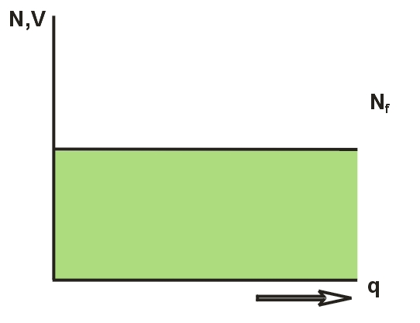
N náklady
V výnosy
q reprodukční cyklus (objem produkce)
N_{f} náklady fixní

Obrázek č. 2 : variabilní náklady (N_{V})

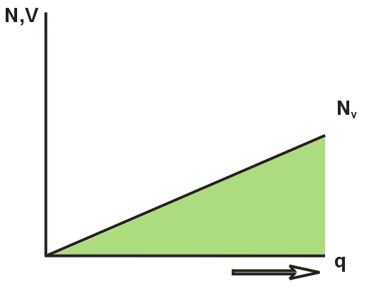
N náklady
V výnosy
q reprodukční cyklus (objem produkce)
N_{V} náklady variabilní
Určitými modifikacemi těchto dvou nákladových druhů jsou náklady stupňované náklady semi-fixní viz obr. č. 3 a semi-variabilní obr. č. 4. Stupňované náklady se chovají složitěji. Semi-fixní se chovají v určitém časovém rozmezí při poskytování služeb jako fixní, avšak překročí-li objem poskytovaných služeb určitou mez, tyto náklady stoupnou na vyšší úroveň. Například jedna zdravotní sestra je schopna vykonat návštěvní službu u 5-ti a méně pacientů za den. Při 6-ti pacientech musíme zabezpečit další zdravotní sestru a tím pádem se nám některé fixní náklady (mzdové náklady) skokově změní. Obdobné je to i semi-varibilních nákladů.

Obrázek č. 3 semi-fixní náklady (N_{f}) Obrázek č. 4 : semi – variabilní náklady(N_{V})

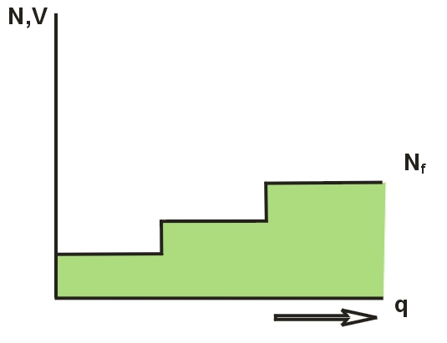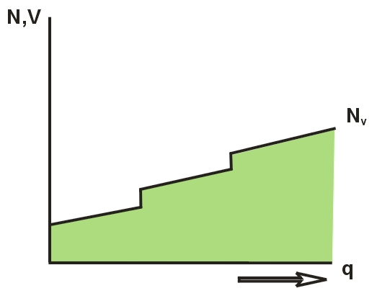

N náklady
V výnosy
q reprodukční cyklus (objem produkce)
N_{f} náklady semi – fixní
N_{V} náklady semi – variabilní

5.1.3. Provozní páka (pákový efekt)

Provozní páka vyjadřuje podíl fixních nákladů na celkových nákladech. Když mají fixní náklady vysoký podíl na celkových nákladech a jsou tedy vysoké v porovnání s variabilními náklady, přínos na jednotku produkce musí být větší, než kdyby byl podíl variabilních nákladů větší. To znamená, že produkt nebo služba s vysokým podílem fixních nákladů jsou výrazně citlivé na změnu objemu produkce. Jestliže objem produkce vzroste, znamená to výrazný nárůst zisku a naopak, jestliže se sníží, úměrně tomu se sníží i zisk. To znamená, že vyšší pákový efekt má za následek potenciálně vyšší nestálost a také větší riziko. Skutečnost zastoupení vysokého podílu fixních nákladů na celkových nákladech je pro poskytování zdravotnických a sociálních služeb charakteristická. Obrázek č. 5 ukazuje grafické znázornění provozní páky těžké a provozní páky lehké.

Obrázek č. 5 : Provozní páka těžká a provozní páka lehká

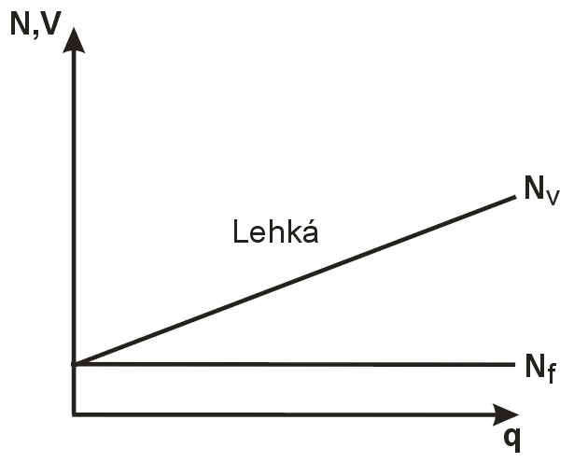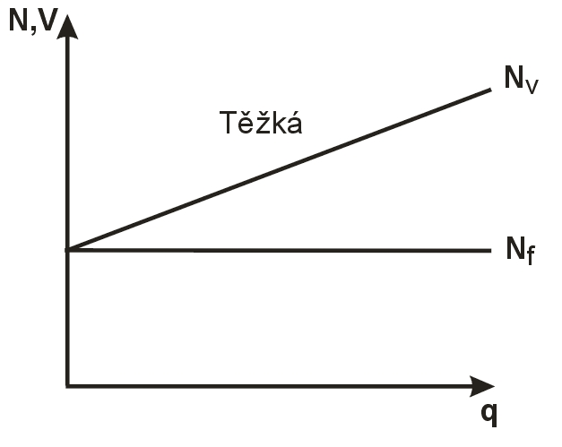
Legenda:
N_{v} náklady variabilní
N_{f} náklady fixní
N náklady
V výnosy
q reprodukční cyklus

5.1.4. Náklady relevantní a nerelevantní

Tato kategorie nákladů vychází ze závislosti sledovaných nákladů a na rozhodnutí řídícího subjektu. Pokud „náběh“ nákladů závisí na rozhodnutí (např. zavést nové metody, zřídit nová oddělení, pracoviště, …) jde o náklady relevantní.

Relevantní náklad je takový, který vznikne, jen když proběhne daná činnost. Jinými slovy, vzniku tomuto nákladu je možné zabránit podniknutím jiné činnosti. Ztráta výnosu jako výsledek rozhodnutí se též chápe jako náklad a náklady ztracené příležitosti jsou též relevantní.

Nerelevantní náklady jsou takové náklady, které vzniknou v budoucnosti ve stejné výši, bez ohledu na to, jakou činnost nebo rozsah služeb organizace budou uskutečňovat (například může se jednat o údržbu IS/IT).

5.1.5. Náklady řiditelné a neřiditelné

V jistém slova smyslu jde o podobnou kategorizaci jako v předchozím případě. Hlavní rozdíl spočívá v tom, že sledovaný náklad zde není vůbec závislý na kompetencích řídícího subjektu (např. vznik dodatečných nákladů na základě vládního rozhodnutí). Oba druhy nákladů jak relevantní a nerelevantní tak řiditelné a neřiditelné jsou zde uvedeny jen pro úplnost a pro účely tohoto studijního materiálu nemají většího významu.

5.1.6. Utopené náklady (sunk costs)

Jde o klasifikaci v našem kontextu málo vžitou. Náklady tohoto typu jsou v zásadě náklady nerelevantními, přičemž rozhodujícím důvodem pro tuto klasifikaci je skutečnost, že náklady „naběhly“ už v minulosti, kdy sledovaná aktivita ( nerealizované projekty, náklady na marketinkové studie, atd.) ještě nebyla aktuální.

5.2. Kalkulační a druhové třídění nákladů

Zde se posuzuje vhodnost kategorizace nákladů buď pro kalkulaci nákladů (pak jde o třídění kalkulační), nebo pro řízení organizace jako celku (pak jde o třídění druhové).

Kalkulační

Kalkulační členění nákladů nám říká, na co byly náklady vynaloženy (na které výrobky nebo služby). Kalkulační třídění může být představováno i velmi komplikovanými systémy, jako základní kalkulační vzorec bývá obvykle uvedeno následující schéma.

přímé náklady

- přímý materiál
- přímé mzdy
- ostatní přímé náklady

nepřímé náklady

- režie výrobní
- režie zásobovací
- režie dopravní
- režie správní

Druhové

Druhová kategorizace nákladů vychází z jejich členění do stejnorodých skupin (nákladových druhů). Toto třídění odpovídá na otázku, co bylo spotřebováno. Základními nákladovými druhy jsou :

- spotřeba – surovin, materiálu, paliv, atd.
- odpisy – budov, strojů, nehmotného investičního majetku, adt.
- osobní náklady – mzdy, platy, sociální a zdravotní pojištění, atd.
- náklady na outsoursing – nájemné, opravy, atd.

5.3. Nákladová střediska

Nákladové středisko je dílčí jednotkou organizace odpovědnou za určité náklady vznikající na dané jednotce. Tato nákladovost by měla odrážet strukturu zodpovědností v rámci organizace.

Nákladová střediska tak umožňují sledování nákladů za účelem kontroly a porovnání se schváleným rozpočtem. Takto shromážděné náklady je možné účtovat na vrub produktů a služeb. Náklady několika nákladových středisek je možné účtovat do nákladových center. Počet a druh nákladových center se bude lišit organizace od organizace, v závislosti na jejich složitosti a velikosti.

Režijní náklady se k jednotlivým položkám přiřazují pomocí „alokací“ nebo „rozdělení nákladů“. „Alokace“ představuje přiřazení celé položky nákladu jedné nákladové položce a „rozdělení nákladů“ představuje rozptýlení nákladů na dvě a více nákladových položek.

Na obr. č. 6 dochází na konkrétní jednotce (např. interním oddělení) k přímým nákladům a zároveň jinde v této organizaci dochází k nepřímým nákladům (např. finanční a mzdová účtárna).

Obrázek č. 6 klasifikace nákladů na konkrétní jednotce

přímé náklady nepřímé náklady

fixní náklady
- osobní náklady oddělení  - odpisy zařízení  - energie  - dlouhodobý drobný majetek (vybavení) | - osobní náklady administrativy  - vyčleněné odpisy zařízení  - nájemné + služby, rezervy
- všeobecný spotřebovaný materiál  variabilní náklady  - léky  - speciální zdravotnický materiál | - cestovní náhrady administrativy  - materiál  - úklid a údržba areálu  - pohonné hmoty

Některá nákladová střediska jsou pověřena pouze řízením svých nákladů – nemají žádný rozpočet příjmů, ani žádnou povinnost vydělávat příjmy pro organizaci. Toto však neznamená, že tato skutečnost činí jednotku méně důležitým nákladovým střediskem pro organizaci jako celek. Například takovým nákladovým střediskem může být personální oddělení.

Některá nákladová střediska existují pouze na „papíře“, protože důležitými položkami každé organizace jsou například „odpisy hmotného investičního majetku“ nebo „inkasa“. Jedná se o nákladová střediska, přestože na nich nikdo nepracuje, ale z důvodu přiřazování nákladů je třeba s nimi zacházet jako s nákladovými středisky. Naopak většina středisek vytváří výnosy. Taková střediska jsou pověřena nejen k řízení rozpočtu výdajů ale i rozpočtu příjmů.

5.4. Přiřazování nákladů

Celkové náklady organizace jsou přiřazeny (rozděleny) na jednotlivá nákladová střediska. Abychom objektivně a efektivně hodnotili jak dané středisko přistupuje k dodržování nákladů, musíme mu přiřadit jeho podíl nákladů. Tento postup je možné uskutečnit obecně ve čtyřech krocích.

- Některé náklady je možné identifikovat ve vztahu k jednomu nákladovému středisku. Jestliže s tímto rozdělením nejsou těžkosti, je možné alokovat tyto náklady jako celek do daného nákladového střediska. Přímé náklady (mzdové prostředky, přímý materiál,atd.) a některé nepřímé náklady (úklid společných prostor, atd.).
- Režijní náklady, které vzniknou v organizaci, související se všemi středisky by měly být příslušně rozdělené. Například – nájemné podle počtu m2, elektrickou energii podle počtu svítidel, vytápění podle počtu článků radiátorů, atd..
- Celkové režijní (provozní, správní, dopravní, atd.) náklady, které není často možné přiřadit příslušnému produktu či službě. Je ale potřebné je rozdělit na jednotlivá nákladová střediska co možná nejrovnějším a nejspravedlivějším dílem.
- Nakonec, abychom získali náklady na jednotku produkce či služby, celkové náklady včetně administrativních nákladů, musí být přerozdělené na jednotlivé produkty či služby.

Určování nákladů na nákladová střediska v praxi

- Přímé přiřazování nákladů poměrem

- celkové náklady mohou být již ve finančním účetnictví rozděleny poměrnou částí na střediska. Používá se především v jednookruhovém manažerském účetnictví. Jako klíč k rozpočítání nákladů slouží poměrné jednotky – hodiny, metry čtverečné – u plochy, metry krychlové (např. u vytápění), atd. Na základě toho se procentuelně stanoví rozpočet nákladů buďto měsíčně nebo na celý rok. podle skutečnosti dalšího období se opět poměr přepočítá.

- Kalkulace jednicových nákladů

- pro potřeby dvoukruhového manažerského účetnictví a stanovení vnitropodnikové ceny pro účtování mezi středisky je třeba stanovit kalkulační jednotky nákladů. Ty se stanoví na základě odborného propočtu jako spotřeba vstupních nákladů na výrobu jedné jednotky produkce. K této jednotce se přiřazují jak náklady přímé, tak i nepřímé. mezi přímé patří zejména spotřeba materiálu, energie, služby a mzdové náklady.

- Kombinovaný přístup

- v praxi může docházet a obvykle dochází ke kombinaci obou přístupů podle potřeb
organizace.

Použití metod závisí jak na potřebě organizace vést jednookruhové nebo dvoukruhové manažerské účetnictví, tak i na vybavenosti vhodným softwarem.

Suver, Neumann a Boles uvádějí čtyři metody přiřazování nákladů:

a) přímá metoda
b) sestupná metoda
c) metoda dvojnásobného přiřazení nákladů
d) reciproční metoda

6) Plánování a řízení

Ve stabilizovaných ekonomikách je plánování a řízení pečlivě rozvíjeno s mimořádnou pozorností na všech úrovních (strategická, taktická i operativní).

Bez ohledu na odvětví, ve kterém organizace působí, budou odpovědní pracovníci muset prokazovat, jak použili finanční prostředky na vstupy, které přinesly požadované výstupy. Jde o výstupy, kterých organizace chtěla dosáhnout.

Organizace, které poskytují zdravotní a sociální péči, disponují rozmanitými a technicky vyspělými lidskými a kapitálovými zdroji za účelem prevence, zmírňování nebo léčení chorob a udržování nebo zlepšování zdraví lidí, kterým slouží. Vedoucí pracovníci, v těchto organizacích, jsou odpovědní za vyprodukování služeb případně zboží, rozhodují o spotřebě zdrojů, provozní funkci a transformaci použitých systémů.

Popis této problematiky řeší provozní a systémové řízení. Funkce provozního řízení zahrnuje plánování, koordinaci, kontrolu a hodnocení využití a alokace zdrojů v komplexním prostředí.
Tato problematika bude podrobně probírána ve strategickém plánování a systémovém řízení a tak překračuje rámec tohoto učebního textu, proto budou níže uvedené pouze teze této problematiky z důvodu propojitelnosti problematiky.

6.1. Modely řízení

Obecný model řízení popisuje transformace vstupů do aktivit organizace na jejich výstupy viz obr. č. 7.

Obrázek č. 7 : obecný model řízení

Proces je pod kontrolou pokud, jsou veškeré variace způsobeny běžnými příčinami a obráceně proces je mimo kontrolu, pokud jsou některé varianty způsobeny speciálními příčinami. K rozlišení variant způsobených běžnými příčinami od variant způsobených speciálními příčinami se používají statistické metody, jednou z těchto metod jsou kontrolní diagramy.

Příčiny variant odchylek v procesech :

Běžné příčiny (náhodné) variability, jsou takové, které jsou vlastní procesu a které mohou být odstraněny pouze cestou zlepšení technologie nebo struktury procesu.

Speciální příčiny (stálé) variabilit jsou způsobeny identifikovatelnými faktory a které mohou být modifikovány, korigovány nebo kontrolovány zásahy operátora nebo managementu.

Tak jako nejsou žádné dvě sněhové vločky stejné, tak ani dva výstupy téhož procesu nejsou přesně stejné. Obrázek č. 8 ukazuje schéma odchylek průběhu procesu.

Obrázek č. 8 : schéma odchylek průběhu procesu

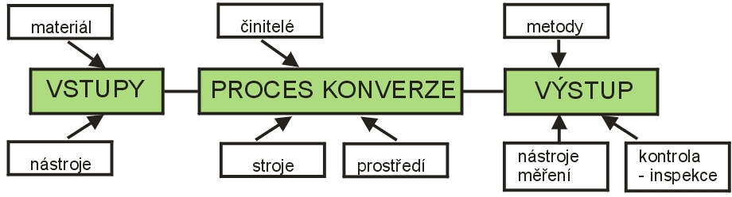

Zpracování a vytváření diagramů příčin a následků přináší určité hodnoty. Patří mezi ně například vzdělávání pro všechny, kdo jsou do procesu zahrnuti, ilustruje potřebu údajů, popisuje zkoumaný proces, navozuje diskusi, identifikuje skryté příčiny problémů s kvalitou a nebo s produktivitou, atd..

6.2. Plánování

Je stanovení hlavních cílů, formulování, zhodnocení a výběr vhodných přístupů, taktik, politik, strategií a akcí nutných k dosažení plánovaných cílů. Organizace si stanovují cíle a na základě spotřebovaných zdrojů, které jsou definované finančním vyjádření, svými aktivitami umožňují poskytovat služby nebo výrobky a tím směřují k dosahování svých cílů. Jedním z nástrojů pro plánování je rozpočtový proces (rozpočet) viz. samostatná kapitola.

z časového hlediska se plánování dělí

- krátkodobé – 1 rok
- střednědobé – 2 – 5 let
- dlouhodobé – nad 5 let

6.3. Řízení

Průběžné srovnávání skutečných a plánovaných výsledků celkově i za nižší organizační jednotky a přijímání řídících zásahů k nápravě nepříznivých odchylek a k využití odchylek příznivých.

Řízení nákladů umožňuje pravidelný přehled odhadů nákladů. Porovnání očekávaných nákladů a skutečně vynaložených nákladů vždy vykazuje nějaké nesrovnalosti, kterým je třeba věnovat patřičnou pozornost. Jestliže je plán nákladů dobře sestavený, jakékoliv překročení plánovaných hodnot (nepříznivé odchylky) může mít nepříznivé důsledky na činnost organizace - je potřebné přijmout nápravná opatření. Naopak, jestliže jsou reálné náklady nižší než očekávané (příznivá odchylka), důsledkem může být nadstandardní výkonnost organizace, která je jeho úspěchem.

Na druhé straně zjišťování odchylek mezi reálnými a očekávanými náklady může odhalit skutečnost, že očekávané náklady nevycházejí z dobrého základu nebo nezohledňují změny daného prostředí (v našem případě sociálního a zdravotnického). Pokud je to pravda, je potřeba odhady nákladů pravidelně přehodnocovat.

Fungující systémy plánování a řízení ukázaly, že je prospěšné respektovat v procesu manažerského řízení hierarchii v odpovědnosti různých řídících center. V anglosaských zemích jsou používány více úrovňové systémy center odpovědnosti – u nás nákladová a jiná střediska.

- odpovědnost za náklady
- odpovědnost za příjmy
- odpovědnost za náklady a příjmy
- odpovědnost za zisk a investice
- odpovědnost za strategický rozvoj

7) Zásady účetnictví, rozpočtové řízení a úvod do kalkulačních metod

7.1. Účetnictví

V naší republice se používá podvojné. Podvojného účetnictví je ucelenou soustavou hodnotových informací o stavu a pohybu majetku (aktiv) a zdrojích jeho krytí (pasiv), nákladech, výnosech a hospodářském výsledku. K zachycení informací se používá metoda podvojného zápisu.

Pravidlo podvojnosti znamená, že při účtování jakéhokoliv případu vždy účtujeme na stranu - má dáti jednoho účtu a zároveň na stranu jiného účtu - dal. Zároveň při účtování jednotlivého účetního případu se vždy strana má dáti rovná straně dal.

Účetnictví musí splňovat tyto zásady:

- zásada reálného zobrazení majetku, závazků, hospodářského výsledku,, a finanční situace
- zásada opatrnosti (aktiva, výnosy, závazky, náklady, atd. musí být objektivní neměly by být nadhodnoceny nebo naopak podhodnoceny)
- kontinuita
- stálost metod ( postupů účtování, oceňování, odepisování, atd.)
- zákaz kompenzace majetku a závazků, nákladů a výnosů

Zásady pro vedení účetnictví jsou východiskem pro formulaci účetních předpisů. V mezinárodním kontextu se postupy pro vedení účetnictví označují pojmem standardy. Mezinárodní účetní standardy v Evropě vydává Výbor pro mezinárodní účetní standardy formulované jako doporučené postupy v účetnictví (např. zásoby, odpisy, peněžní toky, atd.). Směrnice – direktivy Rady Evropské unie jsou závazné pro EU.

Základní účetní výkazy :

Rozvaha je základním účetním výkazem organizace. Rozvaha ukazuje, jakým majetkem organizace disponuje a jakým způsobem tento majetek financuje. Rozvaha je statický výkaz. Není výkazem za období, ale výkazem ke dni. Rozvaha je dvourozměrným obrazem společnosti ke dni, ke kterému je zpracována. Jedním rozměrem je levá strana rozvahy – strana majetku, která je účetně označena jako strana aktiv. Pravá strana, která ukazuje zdroje financování majetku, je druhým rozměrem rozvahy a účetně se označuje jako strana pasiv.

Aktiva = Pasiva

Výsledovka dává přehled o nákladech a výnosech za určité období a o způsobu tvorby zisku (ztráty). V podrobném členění ukazuje výnosy a náklady za dané období, které vedly ke změně vlastního kapitálu.

Rozdíly mezi rozvahou a výsledovkou:

- Rozvaha ukazuje konečné zůstatky účtů aktiv a pasiv, protože ukazuje stav majetku firmy a jeho financování v daném momentě – v angličtině se jmenuje Balance Sheet neboli seznam zůstatků.

- Výsledovka zobrazuje sumu přírůstků účtů výnosů a nákladů, protože ukazuje změnu ve vlastním kapitálu za období

Cash flow je výkazem zachycující hotovostní toky přicházející a odcházející z organizace (příjmy a výdaje) za dané časové období.

7.2. Rozpočet

Definice rozpočtu – za rozpočet je považován plán, vyjádřený ve finančních jednotkách.

Každá organizace si stanovuje strategické cíle a tyto cíle jsou postupně promítnuty do jednotlivých taktických opatřeních, akčních plánů a dílčích cílů pro každé konkrétní jednotlivé části organizace.

Pomocí rozpočtu se kontrolují interní aktivity a činnosti jednotlivých oddělení a nákladových středisek organizace. Rozpočty představují způsob, který zaměstnancům poskytuje informaci co je a co není důležité pro organizaci a slouží pro vzájemnou koordinaci zdrojů, výstupů a cílů jednotlivých částí organizace. Dále rozpočet může působit motivačně s ohledem na zainteresovanost zaměstnanců na dosažení nebo překročení cílů organizace stanovených v rozpočtech.

Rozpočet je nástroj k plánování a k hodnocení. Tvorba rozpočtu je dynamický a interaktivní proces, který není snadné standardizovat, přesto lze uvést obecné fáze či stupně tohoto procesu.

- identifikace klíčových cílů organizace a vnějších změn, které mohou ovlivnit organizaci
- určení klíčových faktorů
- odhad včetně optimalizace objemu produkce
- příprava počátečního rozpočtu ve všech jeho složkách
- schválení rozpočtu nadřízenou úrovní
- transformace rozpočtu – výsledovka, rozvaha, výkaz CF
- průběžná aktualizace

7.3. Rozpočtové řízení

Pro současné rozpočtové procesy je typický tlak na práci s rozpočtovými odchylkami, které jsou definovány jako rozdíl skutečných a rozpočtovaných nákladů. Princip realizace řízení podle odchylek.

Odchylky jsou příznivé v případě, že se skutečnosti změnily k lepšímu než byl navržený plán a nepříznivé v případě, že se skutečnosti změnily k horšímu oproti plánu. Při vzniku významných nepříznivých odchylek se vyžaduje operativní zavedení nápravných opatření.

Pevný rozpočet - základní pevný rozpočet se porovnává s reálně dosaženými výsledky. Tento postup vytváří odchylky, na kterých je vidět kolik položek se liší od původního rozpočtu. Tyto odchylky poskytují významné informace o nákladech, ale neříkají nic o tom jak se transformují vstupy na výstupy a čeho se dosáhlo použitím zdrojů (nereagují na změny činnosti organizace).

Pružný rozpočet – pružné rozpočty odrážejí změny činnosti v jednotlivých úrovních organizací. V průběhu finančního období jsou fixní náklady za standardních okolností neovlivnitelné nárůstem či poklesem produkce organizace. Ostatní náklady se mohou měnit závislosti na vyvolané změně. V pružném rozpočtování je třeba náklady každé položky přehodnotit a upravit podle skutečně dosažené úrovně aktivity.

Výhodou pružného rozpočtu je možnost organizace přemýšlet o příčinách vzniku odchylek. Nejčastějšími příčinami odchylek jsou změny v činnosti organizace a spotřebování více či méně prostředků na jednotku produkce.

Pevný rozpočet x pružný rozpočet - dvě varianty rozpočtu

- třísloupcový rozpočet (někdy označován jako pevný)

odchylka rozpočet skutečnost

- čtyř sloupcový rozpočet

původní pružný skutečnost odchylka
rozpočet rozpočet

Pokud má být rozpočet realistický, nevystačíme vždy pouze s jeho aktualizací cestou transformace původního rozpočtu na pružný. Ukazuje se potřeba existence nákladových standardů.

7.4. Úvod do kalkulačních metod – BEP analýza

Analýza bodu zvratu je všeobecně známá pod anglickým názvem Break Even Analysis. Jedná se o zkoumání rovnováhy mezi náklady a výnosy. Analýza bodu zvratu předpokládá, že se v účetních výkazech organizace sledují odděleně variabilní a fixní náklady. Oddělené sledování variabilních a fixních nákladů je nutné, jestliže organizace pracuje s metodou příspěvku na úhradu. Při analýze bodu zvratu jsou vztahy mezi tržbami, náklady, a ziskem jasně a přehledně uspořádány. Výsledky pak mohou být zjišťovány matematicky nebo graficky.

Pomocí analýzy bodu zvratu je možno určit bod zvratu, v němž se vyrovnávají celkový výnosy s celkovými náklady podniku. Analýza bodu zvratu poskytuje vedení podniku a odpovědným pracovníkům koncentrované informace, které mu umožňují v budoucnu lépe rozhodovat. Poněvadž pomocí této analýzy lze jednoduše přezkoumat různé alternativy jednání.

Break Even Point (analýza bodu zvratu) je nástroj, známý z jeho použití v mikro či makroekonomických souvislostech.. Základním principem BEP – analýzy je srovnání tržeb a celkových nákladů s cílem definovat míru rentability společnosti prostřednictvím dosažení či nedosažení zvratu qk, tzn. kdy nerealizujeme zisk ani ztrátu. Grafické znázornění situace v BEP ukazuje obrázek č. 9.

Obrázek č. 9 : Break Even Point

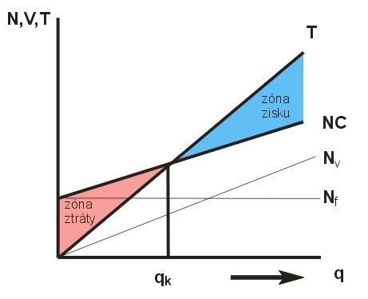

T tržby
NC náklady celkové
NV náklady variabilní
N_{F} náklady fixní
q_{k} bod zvratu
q reprodukční cyklus (objem produkce)

Jak stanovit bod zvratu:

Tržby = náklady Cn = Fn + b.q

p . q = FN + b . q

(aritmetické úpravy) p . q – b . q = FN
q = FN (+ event. zisk) : (p – b)

7.4.1. Analýza kritických bodů

Zatímco u cenové tvorby se vychází z fixních a variabilních nákladů na 1 kus, u analýzy kritických bodů se používá celkových fixních a variabilních nákladů za organizaci jako celek. Fixní a variabilní náklady se porovnávají s celkovými výnosy. Na obr. č. 10 je schematický výpočet kritického bodu. Toto je situace rovnováhy mezi výnosy a náklady. Bod v němž k ní dochází se označuje jako kritický nebo též rovnovážný.

Obrázek č. 10 : výpočet kritického bodu

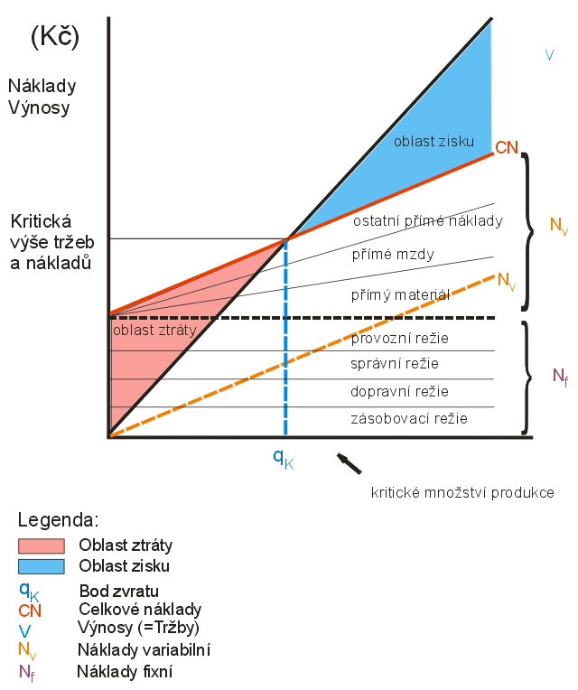

7.4.2. Analýza krytí vlastních nákladů

Analýza krytí vlastních nákladů se používá zvláště u neziskové činnosti, kdy manažeři plánují poskytovat služby, které nemají tvořit zisk, ale alespoň pokrýt náklady na poskytování těchto služeb a mají předem stanovené výnosy (současná situace sociálních a zdravotnických organizací). Grafické znázornění je na obrázku č. 11.

Analýza krytí vlastních nákladů identifikuje bod, ve kterém činnost podniku nevytváří zisk ani ztrátu, ani přebytek ani deficit. Tato analýza je důležitým nástrojem používaným v procesu řízení rizika v podnikatelském subjektu, když organizace potřebuje vědět, do jaké míry může klesat objem produkce, aby nevznikly ztráty, nebo do jaké úrovně musí růst objem produkce, aby daná služba pokryla svoje náklady.

Obrázek č.11 analýza krytí vlastních nákladů

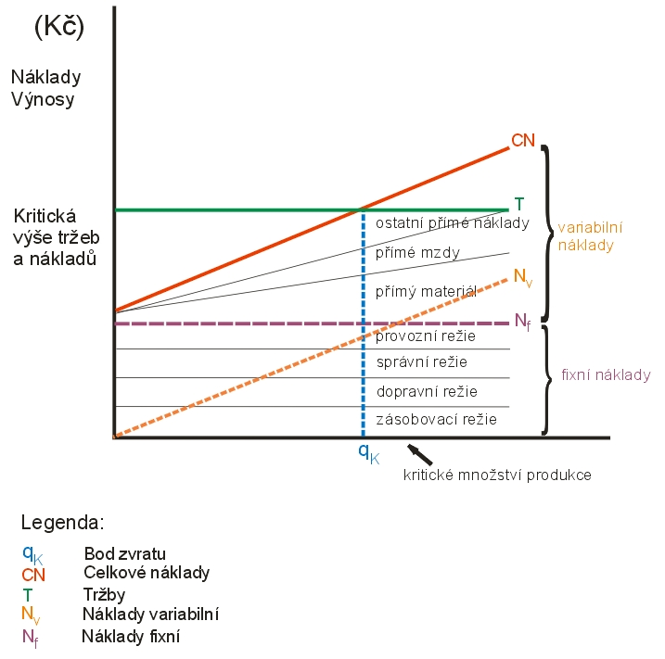

7.5. Rozhodování

Velmi krátkém období – je tak krátké období, že během něho nemůže dojít k žádné změně produkce, takže náklady jsou v tomto období konstantní.

Krátké období – je takové období, v němž lze přizpůsobit variabilní vstupy, nikoliv ale fixní vstupy.

Dlouhé období – je období, v němž lze přizpůsobit všechny vstupy, včetně fixních.

8) Závěr

Smyslem této pomůcky je uvést a seznámit studenty se základními charakteristikami produkce v prostředí poskytování sociálních a zdravotnických služeb. Pozornost byla zaměřená na finanční manažerské pojetí řízení organizace.

Největší pozornost je věnována problematice a podstatě nákladů. Pro pochopení nákladů je potřebné poznat produkt (výrobek nebo službu), Na základě těchto znalostí můžeme náklady správně klasifikovat, alokovat, umožní nám použít správné způsoby jejich rozdělování do jednotlivých aktivit organizace, atd.. Vztah mezi výnosy, náklady, množstvím produkce a cenou postihuje analýza bodu zvratu. Ta umožňuje stanovit kritický objem produkce, limit nákladů, minimální přípustnou cenu. Analýza bodu zvratu je základem mnoha manažerských rozhodnutí.

Dále této pomůcce byla věnována pozornost rozpočtování, plánování a řízení, tzn. nástrojům kterými je možné ovlivňovat proces rozhodování v organizaci tak, aby vedl k dosažení stanovených finančních cílů organizace.

9) Doporučená literatura

Holman, R. : Ekonomie Praha : C.H.Beck 2005
Drucker, P.F. Řízení neziskových organizací: praxe a principy, Praha: Management Press, 1994,
Drucker, P.F. Řízení v době velkých změn, Praha: Management Press, 1988
Vodáček, L.; Vodáčková, O.; Teorie a praxe v informační společnosti, Management Press, 1999
Heyne, P.; Ekonomický styl myšlení, VŠE Praha 1991
Sedláček, J.; Účetní data v rukou manažera, Computer Press, 1999
Kopčaj, A.; :Řízení proudu změn, Grada Publishing, 1999
Keřkovský, Vykypěl:Strategické řízení C.H. Beck pro praxi 2002
Samuelson,Nordhaus:: Ekonomie. Nakladatelství Svoboda. 1995
Petřík T.,: Ekonomické a finanční řízení firmy, manažerské účetnictví v praxi, Grada 2004
Kotler P., Armstrong G., : Marketing, Grada 2005
Machková H.,: Mezinárodní marketing, Grada 2006
Smejkal V., Rais K.,: Řízení rizik ve firmách a jiných organizací, Grada 2006
Jay J., Templar R., : Velká kniha manažerských dovedností, Grada 2006

